ผลการปฏิบัติงานที่เป็นเลิศ
(Best Practice)

ชื่อผลงาน กล้าคิด กล้าแสดงออก ผ่านการสร้างสรรค์ผลงานสิ่งประดิษฐ์วิทยาศาสตร์
ผู้จัดทำ นางสาวยีง นาง ชั้นมัธยมศึกษาปีที่ 5
โรงเรียน คลองใหญ่วิทยาคม อ.คลองใหญ่ จ.ตราด สำนักงานเขตพื้นที่การศึกษามัธยมศึกษา เขต ๑๗
1. ความเป็นมา
ดิฉันเป็นเด็กที่ไม่ค่อยกล้าแสดงออก เขิน อาย เวลาครูให้ออกไปรายงาน หรือกิจกรรมนำเสนอหน้าชั้นเรียน แต่ชอบกิจกรรมที่ใช้ความคิดสร้างสรรค์ และการออกแบบสิ่งประดิษฐ์ ครูจุฑาวดี ศรีเชียงสา มองเห็นความสามารถจากการให้เขียนออกแบบสิ่งประดิษฐ์จึงส่งให้เป็นตัวแทนนักเรียนเข้าแข่งขันการประกวดผลงานสิ่งประดิษฐ์ทางวิทยาศาสตร์ คอยให้คำแนะนำในการออกแบบผลงานสิ่งประดิษฐ์ ฝึกฝนบุคลิกภาพด้านการพูด การนำเสนอผลงานต่อที่สาธารณชน การตอบคำถามผ่านกระบวนการคิดที่รอบคอบ และการมีไหวพริบในการตอบคำถาม ทำให้ดิฉันได้พัฒนาทักษะทั้งด้านความคิดสร้างสรรค์ และ ความกล้าแสดงออก ส่งผลให้ดิฉันได้ใช้จินตนาการจากการออกแบบผลงาน เกิดความคิดสร้างสรรค์ และเป็นเด็กที่กล้าแสดงออก มีความมั่นใจในการพูดนำเสนอผลงานมากยิ่งขึ้น และผลงานสิ่งประดิษฐ์ทางวิทยาศาสตร์ที่ดิฉันได้ออกแบบก็สามารถนำไปใช้ประโยชน์ได้ในชีวิตจริง และเป็นการมิตรต่อสิ่งแวดล้อมอีกด้วย

2. วัตถุประสงค์ของผลงาน
1. เพื่อส่งเสริมทักษะการออกแบบและความคิดสร้างสรรค์ในการสร้างผลงานสิ่งประดิษฐ์
2. เพื่อส่งเสริมทักษะการพูด การแสดงออก และการมีไหวพริบในการตอบคำถาม
3. เพื่อเป็นแบบอย่างที่ดีด้านการพูดและความกล้าแสดงออกในทางที่ถูกต้อง

3. กระบวนการผลิตงาน และ กระบวนการพัฒนางาน
1. สร้างแรงบันดาลใจในการออกแบบผลงาน
2. ออกแบบผลงาน อย่างมีความคิดสร้างสรรค์ แปลกใหม่ และนำมาใช้ได้จริง
3. นำสิ่งที่ออกแบบมาสร้างเป็นผลงาน
4. ทดลองใช้งานจากสิ่งประดิษฐ์ที่สร้างขึ้น พร้อมทั้งตรวจสอบหาข้อบกพร่องหลังจากที่ทำงานประดิษฐ์เสร็จแล้ว
5. นำข้อบกพร่องมาแก้ไขเพื่อให้ได้สิ่งประดิษฐ์ที่สมบูรณ์ และใช้งานได้คงทน
6. ฝึกทักษะการพูด และการนำเสนอผลงาน
7. นำข้อมูลที่ได้จากความคิดสร้างสรรค์มาทำความเข้าใจ
8. ฝึกซ้อมการพูด และการนำเสนอหน้าชั้นเรียนให้เพื่อนๆในห้องฟัง และขอคำเสนอแนะจากครูผู้ฝึกซ้อม
9. ฝึกตั้งคำถาม และตอบคำถามเกี่ยวกับผลงานของตนเอง
10. สร้างความมั่นใจให้กับตนเองในการนำเสนอผลงานของตนเองต่อสาธารณชน

4. ผลงาน/รางวัลที่ภาคภูมิใจ
- รางวัลเหรียญทอง การประกวดผลงานสิ่งประดิษฐ์ทางวิทยาศาสตร์ ระดับ มัธยมตอนต้น งานศิลปหัตถกรรมนักเรียนภาคกลางและภาคตะวันออก ครั้งที่ 66 ปีการศึกษา 2559
- รางวัลชนะเลิศ เป็นตัวแทนระดับประเทศ กิจกรรมสภานักเรียน ระดับประถมศึกษา งานศิลปหัตถกรรมนักเรียนภาคกลางและภาคตะวันออก ครั้งที่ 63 ปีการศึกษา 2556
- รางวัลเหรียญทอง การประกวดมารยาทไทย ระดับประถมศึกษา งานศิลปหัตถกรรมนักเรียนภาคกลางและภาคตะวันออก ครั้งที่ 64 ปีการศึกษา 2557
- รางวัลชนะเลิศ อันดับที่ 1 ระดับเหรียญทอง ระดับเขตพื้นที่การศึกษา เป็นตัวแทนระดับประเทศ การแข่งขันแอโรบิก ระดับมัธยมศึกษาตอนต้น งานศิลปหัตถกรรมนักเรียนภาคกลางและภาคตะวันออก ครั้งที่ 67 ปีการศึกษา 2560
- รางวัลชนะเลิศ อันดับที่ 1 ระดับเหรียญทอง ระดับเขตพื้นที่การศึกษา เป็นตัวแทนระดับประเทศ การแข่งขันแอโรบิก ระดับมัธยมศึกษาตอนปลาย งานศิลปหัตถกรรมนักเรียนภาคกลางและภาคตะวันออก ครั้งที่ 68 ปีการศึกษา 2561

5. ร่องรอยหลักฐานระหว่างการพัฒนาที่แสดงว่า การดำเนินงานไปสู่เป้าหมาย
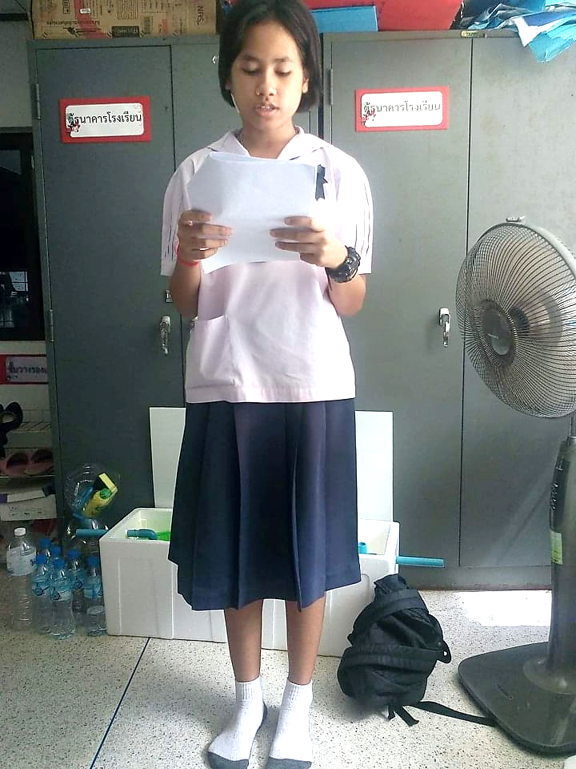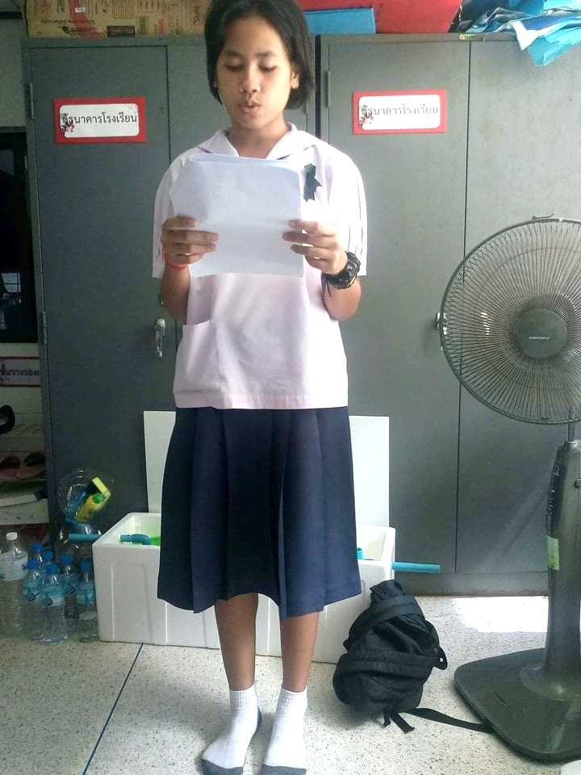
การฝึกซ้อมการพูด และการนำเสนอผลงานสิ่งประดิษฐ์ทางวิทยาศาสตร์ ในการแข่งขันงานศิลปหัตถกรรมนักเรียนภาคกลางและภาคตะวันออก ครั้งที่ 66 ปีการศึกษา 2559

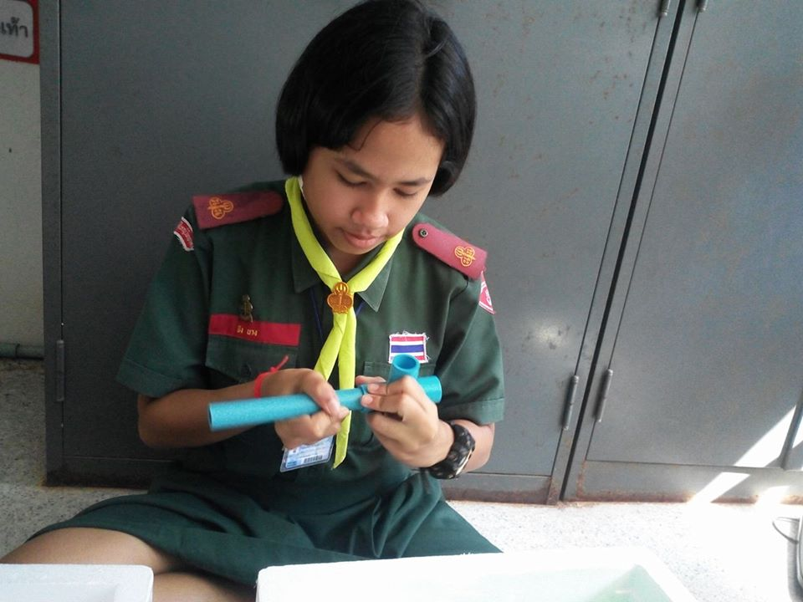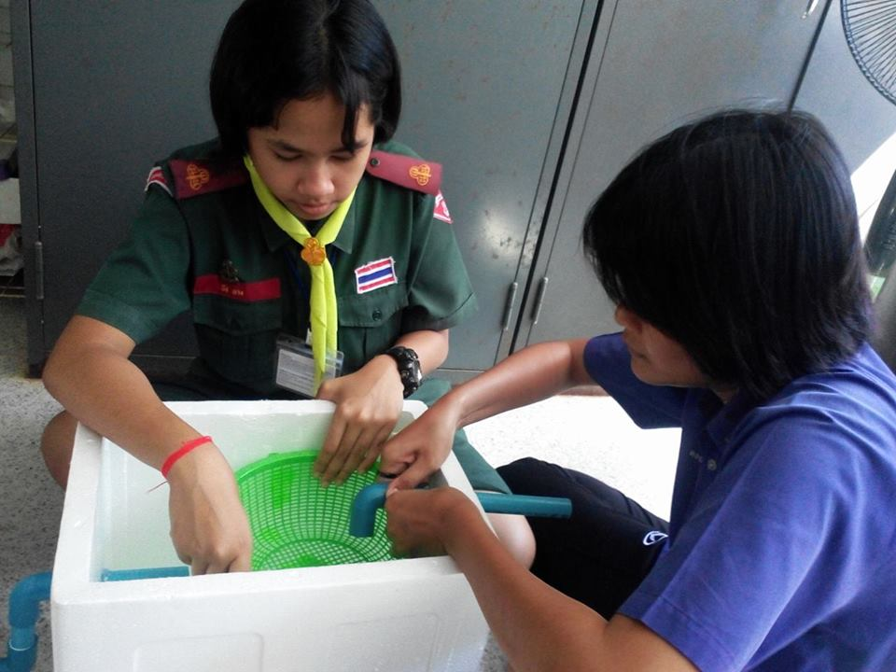

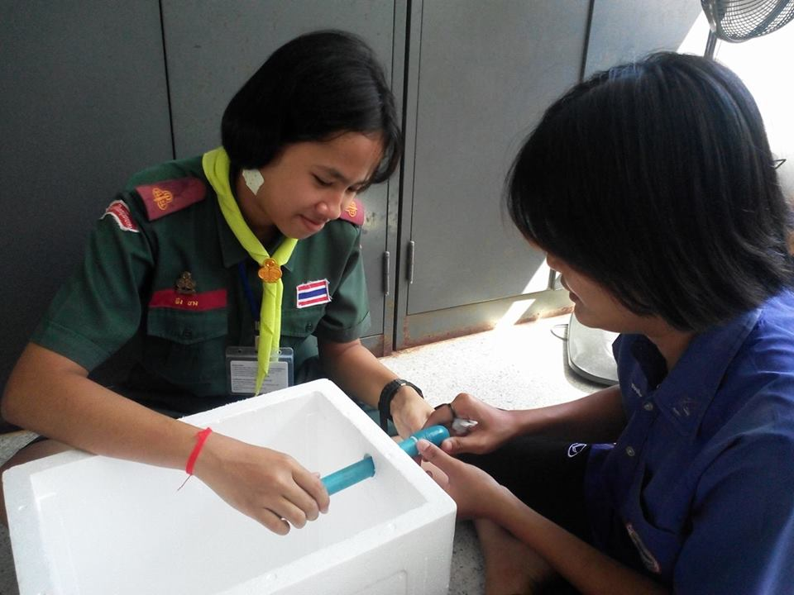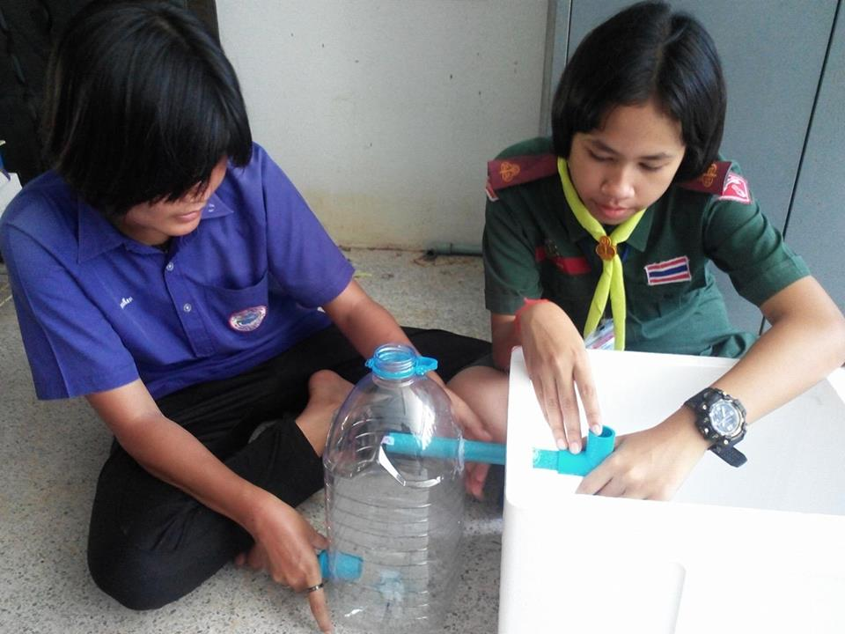

การออกแบบ และสร้างผลงานสิ่งประดิษฐ์ทางวิทยาศาสตร์ ณ โรงเรียนคลองใหญ่วิทยาคม อ.คลองใหญ่
จ.ตราด
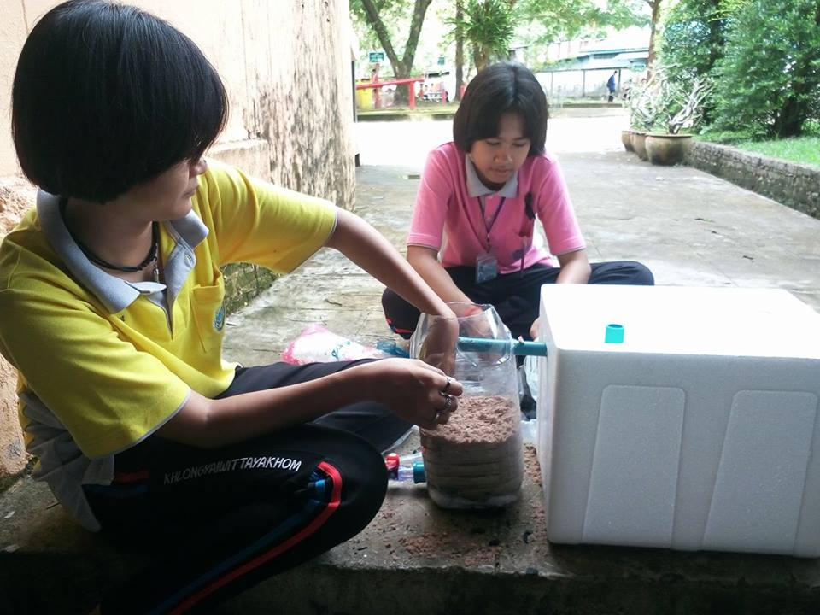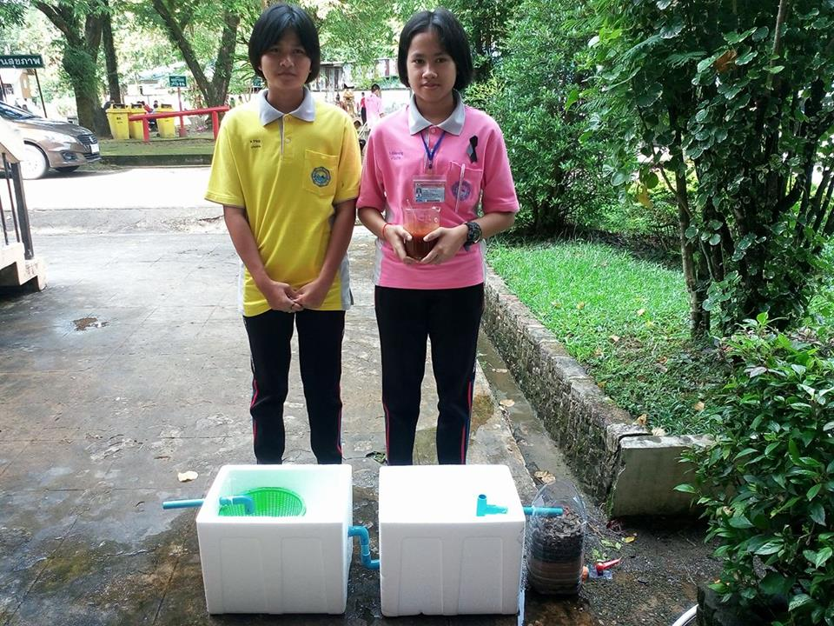
การทดลองการใช้งาน และสิ่งประดิษฐ์ที่เสร็จสมบูรณ์นำไปประกวด ในงานศิลปหัตถกรรมนักเรียนภาคกลางและภาคตะวันออก ครั้งที่ 66 ปีการศึกษา 2559 ระดับเขตพื้นที่การศึกษา

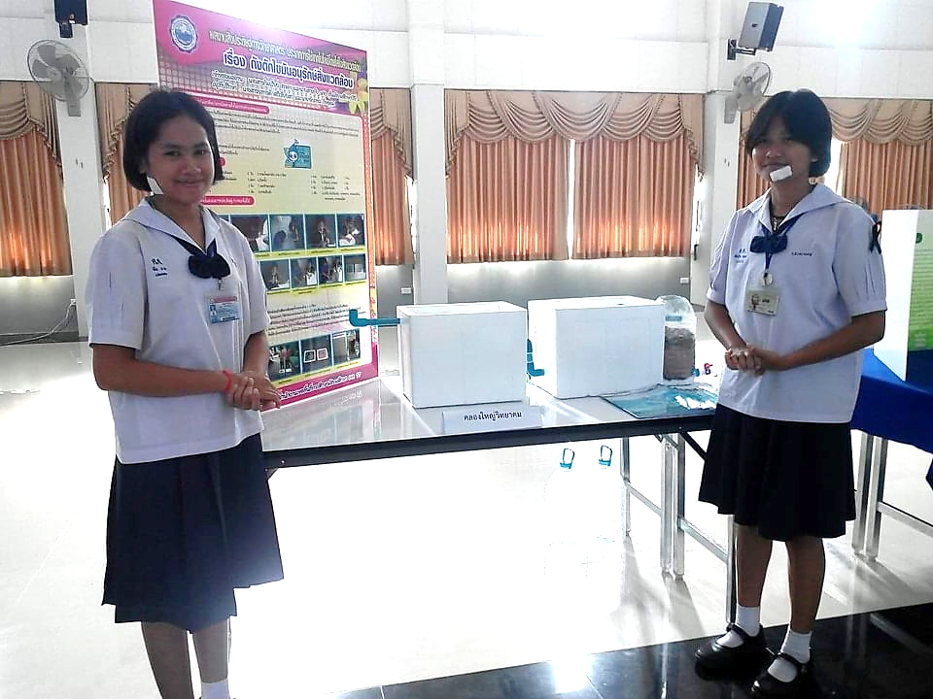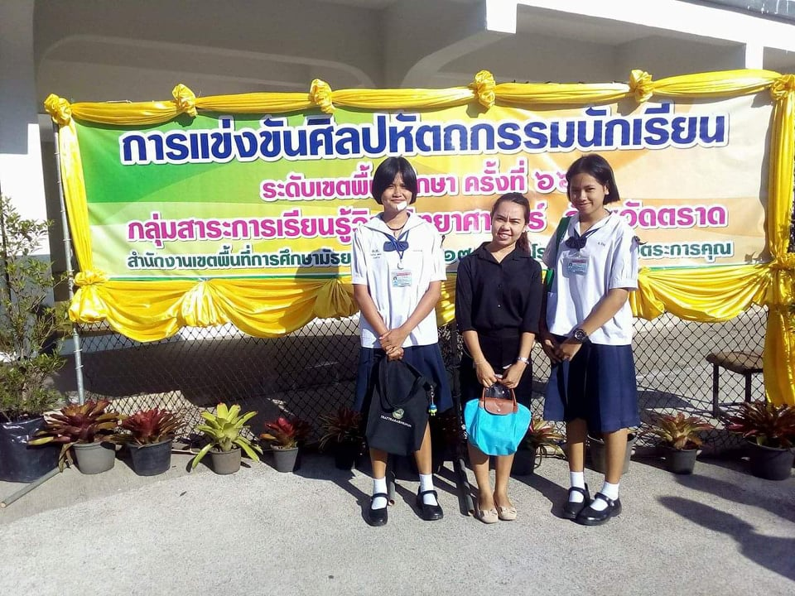

การประกวดผลงานสิ่งประดิษฐ์ทางวิทยาศาสตร์ ระดับ มัธยมตอนต้น งานศิลปหัตถกรรมนักเรียนภาคกลางและภาคตะวันออก ครั้งที่ 66 ปีการศึกษา 2559 ณ โรงเรียนตราษตระการคุณ จ.ตราด

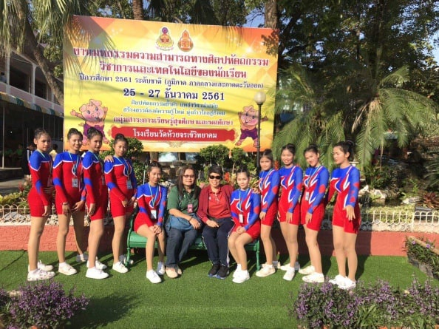
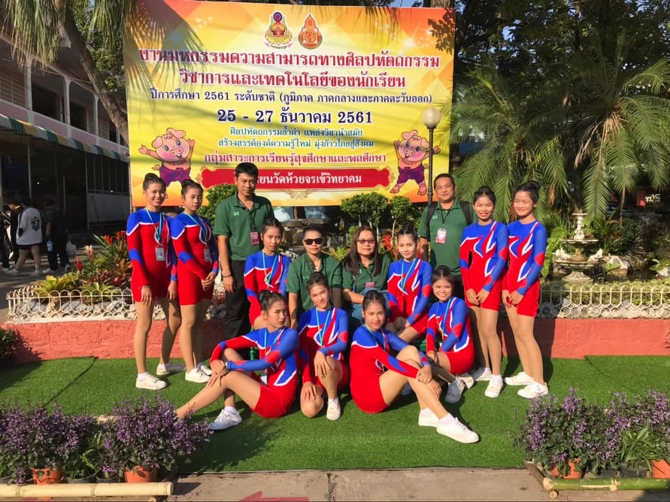
กิจกรรมการแข่งขันแอโรบิก ระดับมัธยมศึกษาตอนปลาย งานศิลปหัตถกรรมนักเรียนภาคกลางและภาคตะวันออก ครั้งที่ 68 ปีการศึกษา 2561

